Основные понятия о технической эксплуатации промышленного оборудования. Эксплуатационная надежность машин. Мониторинг (диагностика) состояния машин при техническом обслуживании и ремонте.
Общая характеристика надежности как науки
Появление техники и ее широкое применение в производственных процессах сделало актуальным вопрос о ее эффективности. Эффективность использования машин связана с их способностью непрерывно и качественно выполнять возложенные на них функции. Однако из-за поломок или неисправностей снижается качество работы машин, возникают вынужденные простои в их работе, возникает потребность в ремонте для восстановления работоспособности и требуемых технических характеристик машин.
Перечисленные обстоятельства привели к появлению понятия надежности машин и других технических средств. Понятие надежности связано со способностью технического средства выполнять возложенные на него функции в течение требуемого времени и с требуемым качеством. С первых шагов развития техники стояла задача сделать техническое устройство таким, чтобы оно работало надежно. С развитием и усложнением техники усложнялась и развивалась проблема ее надежности. Для решения ее потребовалась разработка научных основ нового научного направления – науки о надежности.
Надежность характеризует качество технического средства. Качество – совокупность свойств, определяющих пригодность изделия к использованию по назначению и его потребительские свойства.
Надежность – комплексное свойство технического объекта, которое состоит в его способности выполнять заданные функции, сохраняя свои основные характеристики в установленных пределах. Понятие надежности включает в себя безотказность, долговечность, ремонтопригодность и сохранность.
Изучение надежности как качественного показателя, характеризующего техническое устройство, привело к появлению науки "Надежность". Предмет исследования науки – изучение причин, вызывающих отказы объектов, определение закономерностей, которым они подчиняются, разработка способов количественного измерения надежности, методов расчета и испытаний, разработка путей и средств повышения надежности.
Различают общую теорию надежности и прикладные теории надежности. Общая теория надежности имеет три составляющие:
1. Математическая теория надежности. Определяет математические закономерности, которым подчиняются отказы и методы количественного измерения надежности, а также инженерные расчеты показателей надежности.
2. Статистическая теория надежности. Обработка статистической информации о надежности. Статистические характеристики надежности и закономерности отказов.
3. Физическая теория надежности. Исследование физико-химических процессов, физических причин отказов, влияния старения и прочности материалов на надежность.
Прикладные теории надежности разрабатываются в конкретной области техники применительно к объектам этой области. Например, существует теория надежности систем управления, теория надежности электронных устройств, теория надежности машин и др.
Надежность связана с эффективностью (например, с экономической эффективностью) техники. Недостаточная надежность технического средства имеет следствием:
- снижение производительности из-за простоев вследствие поломок;
- снижение качества результатов использования технического средства из-за ухудшения его технических характеристик вследствие неисправностей;
- затраты на ремонты технического средства;
- потеря регулярности получения результата (например, снижение регулярности перевозок для транспортных средств);
- снижение уровня безопасности использования технического средства.
С надежностью непосредственно связана диагностика. Диагностика – учение о методах и принципах распознавания болезней и постановки диагноза. Техническая диагностика рассматривает вопросы, связанные с оценкой действительного состояния технических систем. Задачей диагностики является выявление и предотвращение возникающих отказов технических средств с целью повышения их общей надежности.
Процесс технической диагностики предусматривает наличие объекта диагностики, средств диагностики и человека-оператора. В процессе диагностики выполняются измерительные, контрольные и логические операции. Эти операции выполняются оператором с использованием средств диагностики с целью определения действительного состояния технического средства. Результаты оценки используются для принятия решения о дальнейшем использовании технического средства.
  - Основные понятия надежности
Надежность использует понятие объекта. Объектом исследования надежности (как науки) является то или иное техническое средство: отдельная деталь, узел машины, агрегат, машина в целом, изделие и др.
Объект характеризуется качеством. Надежность является составляющим показателем качества объекта. Чем выше надежность объекта, тем выше его качество.
Работоспособный объект – объект, который может выполнять возложенные на него функции в условиях эксплуатации, определенных для данного объекта. Работоспособный объект находится в работоспособном состоянии.
Работоспособное состояние – состояние объекта, при котором значение всех параметров, характеризующих способность выполнять заданные функции, соответствуют нормативно-технической и (или) конструкторской (проектной) документации.
Неработоспособное состояние – состояние объекта, при котором значение хотя бы одного параметра, характеризующего его способность выполнять заданные функции, не соответствует нормативно-технической и (или) конструкторской (проектной) документации.
Отказ – переход объекта из работоспособного состояния в неработоспособное.
Восстановление – возвращение объекту работоспособного состояния. Восстановление осуществляется путем ремонта объекта.
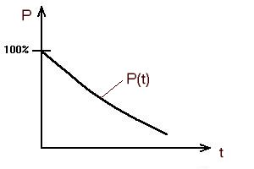
Надежность объекта – совокупность свойств, определяющих возможность объекта сохранять работоспособность в определенных режимах и условиях эксплуатации и его приспособленность к восстановлению в случае отказа.
Рис. 1
Численная оценка надежности – вероятность P нахождения объекта в работоспособном состоянии в данный момент времени t. Эта вероятность с течением времени изменяется по некоторому закону P(t) (рис. 1). Вероятность работоспособного состояния P объекта связана с вероятностью отказа Q:
.

  - Жизненный цикл объекта
Объект характеризуется жизненным циклом. Жизненный цикл объекта состоит из ряда стадий: проектирование объекта, изготовление объекта, эксплуатация объекта. Каждая из этих стадий жизненного цикла влияет на надежность изделия.
На стадии проектирования объекта закладываются основы его надежности. На надежность объекта влияют: выбор материалов (прочность материалов, износостойкость материалов), запасы прочности деталей и конструкции в целом, удобство сборки и разборки (определяет трудоемкость последующих ремонтов), механическая и тепловая напряженность конструктивных элементов, резервирование важнейших или наименее надежных элементов и другие меры.
На стадии изготовления надежность определяется выбором технологии производства, соблюдением технологических допусков, качеством обработки сопрягаемых поверхностей, качеством используемых материалов, тщательностью сборки и регулировки.
На стадии проектирования и изготовления определяются конструктивно-технологические факторы, влияющие на надежность объекта. Действие этих факторов выявляется на стадии эксплуатации объекта. Кроме того, на этой стадии жизненного цикла объекта на его надежность влияют и эксплуатационные факторы.
Эксплуатация оказывает решающее влияние на надежность объектов, особенно сложных. Надежность объекта при эксплуатации обеспечивается путем:
- соблюдение условий и режимов эксплуатации (смазка, нагрузочные режимы, температурные режимы и др.);
- проведение периодических технических обслуживаний с целью выявления и устранения возникающих неполадок и поддержания объекта в работоспособном состоянии;
- систематическая диагностика состояния объекта, выявление и предупреждение отказов, снижение вредных последствий отказов;
- проведение профилактических восстановительных ремонтов.
Основной причиной снижения надежности в процессе эксплуатации являются износ и старение компонентов объекта. Износ приводит к изменению размеров, нарушению работоспособности (из-за ухудшения условий смазки, например), поломкам, снижению прочности и т.д. Старение приводит к изменению физико-механических свойств материалов, влекущему поломки или отказы.
Условия эксплуатации назначаются такими, чтобы максимально снизить износ и старение: например, износ возрастает в условиях дефицита или низкого качества смазки. Старение возрастает при выходе температурных режимов за допустимые (например, уплотнительные прокладки, клапаны и т.д.).
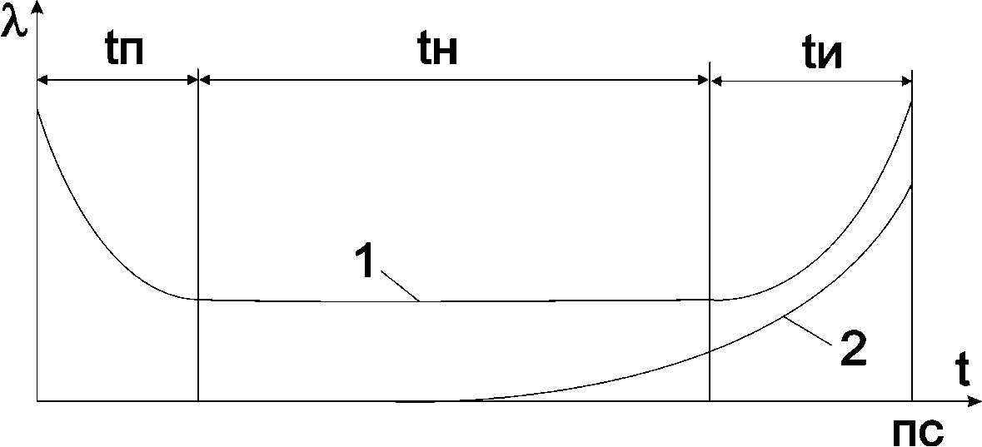
Надежность объекта на стадии эксплуатации можно иллюстрировать графиком типичной зависимости интенсивности отказов объекта от времени эксплуатации, представленном на рисунке 2.
Рис. 2
На рисунке 2 показано: 1 – интенсивность отказов λ (t); 2 – кривая старения; t_{п} – период приработки; t_{н} – нормальная работа; t_{и} – период износа. В период приработки надежность, в первую очередь, определяется конструктивно-технологическими факторами, что ведет к повышенной интенсивности отказов. По мере выявления и устранения этих факторов надежность объекта приводится к номинальному уровню, который сохраняется в продолжительном периоде t_{н} нормальной эксплуатации.
В течение эксплуатации в объекте накапливаются проявления износа и усталости, интенсивность которых возрастает с увеличением срока эксплуатации объекта (возрастающая кривая 2 на рисунке 2). Наступает период t_{и} интенсивного износа объекта, который заканчивается его приходом в предельное состояние и снятием с эксплуатации.
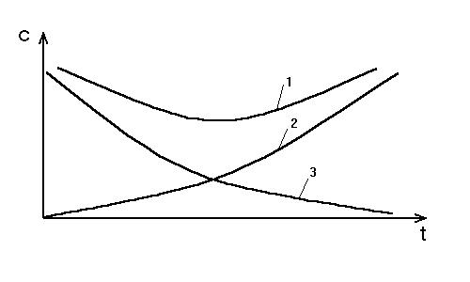
Ежегодные затраты на эксплуатацию характеризуются графиками на рисунке 3, где 1 – суммарные затраты; 2 – затраты на ремонт; 3 – затраты на амортизацию. Из графиков видно, что существует оптимальный срок эксплуатации объекта, при котором суммарные затраты на эксплуатацию минимальны. Продолжительная эксплуатация, существенно превышающая оптимальный срок экономически невыгодна.
Рис. 3
Еще раз подведем итог, стадия закладывания надежности оборудования
1. На стадии проектирования - обеспечение равной прочности всех деталей машин или аппарата, выявление наиболее быстро изнашиваемых узлов и деталей, исключение мест концентрации напряжений, обеспечение ремонтопригодности, разработка предохранительных устройств.
2. На стадии изготовления - использование эффективных средств упрочнения слоев трущихся пар, соблюдение прочности и частоты обработки деталей, усовершенствование методов контроля, изготовления и сборки, повышения требования к сварке, испытанию машины и качественная обкатка.
3. На стадии эксплуатации - выполнение рабочих режимов, рекомендации по сварке, техническому осмотру, соблюдение сроков ремонта.
Требования надежности оказывают влияние на конструкцию машины: при уменьшении числа конструктивных элементов надежность машины увеличивается, в машине сложной конструкции не удается добиться равной прочности всех деталей.
Одним из способов повышения надежности и долговечности является правильный выбор материалов.
Для химической промышленности надежность оборудования зависит:
1)от свойств перерабатываемого продукта.
2)от габарита аппарата (при увеличении габаритов повышается протяженность сварных швов, увеличивается площади уплотнительных поверхностей, что ведет к вероятному отказу).
Повышение надежности и долговечности позволяет:
1)уменьшить простой машины, следовательно, увеличивается производительность.
2)снизить затраты на ремонт, уменьшить расход запасных частей и материалов, высвободить металлорежущее оборудование ремонтных цехов.
  - Поддержание надежности объекта при эксплуатации
В понятие эксплуатации входит следующие составные части:
1. Использование оборудования по их прямому назначению и поддержание их технического состояния.
1.1. Эксплуатационный персонал обязан строго соблюдать нормальный технологический режим работы оборудования, содержать его в чистоте, следить за его техническим состоянием, своевременно выявлять и устранять неисправности.
1.2. Своевременно проведение качественного технического обслуживания и ремонта.
1.3. Модернизация и замена непригодных или морально устаревших новыми машинами и аппаратами.
2. Обеспечение запасными деталями, прокладочными и смазочными материалами.
Достаточное количество запчастей и материалов позволяют качественно и своевременно
произвести ремонт. Их не должно быть в избытке, т. к. замороженное оборотное средство приводит к снижению технико-экономических показателей, поэтому определяют минимальное количество их, гарантирующих непрерывное обеспечение ими ремонтных работ.
При составлении заявок исходят из фактически установившихся годовых, квартальных и месячных расходов.
Величина неснижаемого запаса на складе зависит от:
1) числа ремонтов однотипного оборудования;
2) от продолжительности изготовления и дальности поставки запасных частей;
3) согласованности графика поставки по партиям;
4) стоимости изделия.
3. Своевременное списание отработавшего свой срок оборудования или морально устаревшего
Таким образом, поддержание требуемого уровня надежности технических объектов в процессе эксплуатации осуществляется путем проведения комплекса организационно-технических мероприятий. Сюда входят периодические технические обслуживания, профилактические и восстановительные ремонты. Периодические технические обслуживания направлены на своевременные регулировки, устранение причин отказов, раннее выявление отказов.
В периодические технические обслуживания проводятся в установленные сроки и в установленном объеме технические осмотры (ежедневные), еженедельное, ежемесячное, сезонное и др. техническое обслуживание (регламент). Задачей любого ТО является проверка контролируемых параметров, регулировка в случае необходимости, выявление и устранение неисправностей, замена элементов, предусмотренная эксплуатационной документацией.
Порядок выполнения несложных работ определяется инструкциями по техническому обслуживанию, а порядок выполнения сложных работ – технологическими картами.
В процессе технических обслуживаний обычно осуществляется и диагностика состояния эксплуатируемого объекта (в том или ином объеме). Диагностика заключается в контроле состояния объекта с целью выявления и предупреждения отказов. Осуществляется диагностика с помощью диагностических средств контроля, которые могут быть встроенными и внешними. Встроенные средства позволяют осуществлять непрерывный контроль. С помощью внешних средств осуществляется периодический контроль.
В результате диагностики выявляются отклонения параметров объекта и причины этих отклонений. Определяется конкретное место неисправности. Решается задача прогнозирования состояния объекта и принимается решение о его дальнейшей эксплуатации.
Объект считается работоспособным, если его состояние позволяет ему выполнять возложенные на него функции. Если в процессе эксплуатации характеристики объекта или его структура недопустимо изменились, то говорят, что в объекте возникла неисправность. Возникновение неисправности нельзя отождествлять с потерей объектом работоспособности. Однако в неработоспособном объекте всегда будет иметь место неисправность.
Для восстановления показателей надежности объекта при их снижении проводятся профилактические и восстановительные ремонты. Восстановительные ремонты служат для восстановления работоспособности объекта после отказа и поддержания заданного уровня его надежности путем замены деталей и узлов, потерявших свой уровень надежности или отказавших.
Количество ремонтов определяется экономической целесообразностью. Типичная зависимость вероятности безотказной работы ремонтируемого объекта от времени эксплуатации показана на рисунке 4. На рисунке приняты следующие обозначения: P – вероятность безотказной работы объекта, P_{min} – минимально допустимый уровень надежности, N – число заменяемых при ремонте элементов объекта.
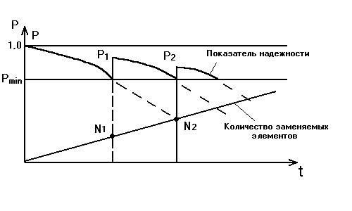
Рис. 4
Очередной ремонт не позволяет достичь исходного уровня надежности объекта и срок эксплуатации объекта после этого ремонта будет меньше, чем после предыдущего ремонта. Таким образом, эффективность каждого последующего ремонта снижается, что влечет необходимость ограничения общего количества ремонтов объекта.
Структура ремонтной службы предприятий

Функции служб:
1. РМЦ - ремонтно-механический цех осуществляет ремонт оборудования.
2. Отдел главного механика (ОГМ):
2.1. Осуществляет систематический надзор за состоянием оборудования.
2.2. Составляет план на ремонт оборудования по предприятию в целом.
2.3. Разрабатывает план организационно-технических мероприятий по ремонтной службе.
2.4. Разрабатывает план высокопроизводительных технологических процессов для выполнения ремонтных работ.
2.5. Контролирует стоимость ремонтных работ.
2.6. Составляет сводный ежеквартальный отчет о выполнении капитальных ремонтов основного оборудования.
3. Механики технологических цехов ведут техническую документацию оборудований цеха и отвечают за исправную работу оборудования. Имеют ремонтную бригаду, осуществляющую межремонтное обслуживание оборудований цеха.
4. Отдел технического надзора ОТН:
4.1. Проводят осмотры и испытания оборудования.
4.2. Контролируют качество ремонтных работ.
4.3. Проверяют правильность эксплуатации оборудования.
4.4. Расследуют причины аварий.
4.5. Ведут техническую документацию.
5. Конструкторское бюро отдела главного механика:
5.1. Разрабатывают ремонтные чертежи.
5.2. Проектируют приспособления для ремонтных работ.
5.3. Выполняют работы, связанные с механизацией ремонтных работ и модернизацией оборудования.
Структура ремонтно-механического цеха:

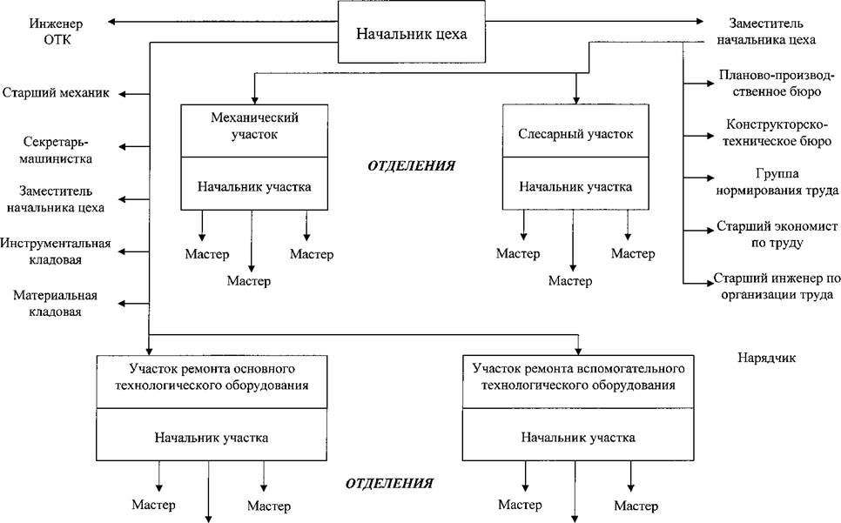

Механический участок занимается изготовлением деталей (станочный парк).
Слесарный - ремонт арматурного оборудования, испытание предохранительных устройств.
Участок ремонта основного технологического оборудования - ремонт теплообменников.
Участок ремонта вспомогательного технологического оборудования - ремонт насосов, компрессоров.
В зависимости от спецификации предприятия ремонтом основного и вспомогательного оборудования занимаются РМЦ, ремонтно-механический завод и специализированные ремонтные организации.
В РМЦ есть:
1) участок по ремонту основного технологического оборудования (колонны, теплообменники, емкости и т. д.). Работа этого участка в основном выездная, т. е. ремонтом этого оборудования занимаются на месте их установки, например, чистят корпуса, трубки, производят замену узлов и деталей.
2) участок по ремонту машинного оборудования (насосы, компрессоры, газодувки, вентиляторы). Работа тоже выездная. Ремонтом занимаются в насосно-компрессорных отделениях технологических цехов.
3) слесарный участок находится на территории РМЦ, производит ремонтнодоводочные работы узлов и деталей, ремонтирует трубопроводную арматуру, проводят испытания трубопроводной арматуры и предохранительных клапанов.
4) механический участок (станочное оборудование цеха).
Материально-техническое обеспечение

